Gluurpietjes In Het Gooi
Deze afstreepkaart is van
…………………
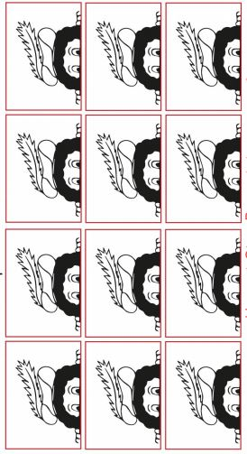
Ik heb ……. Gluurpietjes gevonden

